**package** shin;

**import** java.util.Scanner;

**public** **class** java2 {

**public** **static** **void** main(String[] args) {

System.***out***.print("소문자 알파벳 하나를 입력하시오 >> ");

Scanner scanner = **new** Scanner(System.***in***);

String s = scanner.next();

**char** c = s.charAt(0);

**while**(c<'a'||c>'z')

{

System.***out***.print("a-z 사이의 문자가 아닙니다 다시 입력하세요");

s = scanner.next();

c = s.charAt(0);

}

**for**(c=c;c>='a';c--)

{

**for**(**char** i='a';i<=c;i++)

{

System.***out***.print(i);

}

System.***out***.println();

}

}

}

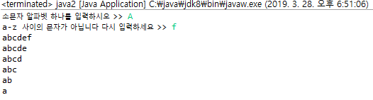

문자 하나를 입력 받고 a에서 z사이의 문자인지 확인 후 a에서 z사이가 아닐 경우, “a-z 사이의 문자가 아닙니다 다시 입력하세요” 라는 문구 출력 후 문자를 다시 입력 받음

a-z사이의 문자가 맞을 경우 실습문제와 같은 입력 받은 문자까지 출력하고 하나씩 줄어드는 형태로 출력한다.

**package** shin;

**import** java.util.Scanner;

**public** **class** java2_2 {

**public** **static** **void** main(String[] args) {

Scanner scanner = **new** Scanner(System.***in***);

System.***out***.print("첫번째 원의 중심과 반지름 입력>>");

**int** x1 = scanner.nextInt();

**int** x2 = scanner.nextInt();

**int** x3 = scanner.nextInt();

System.***out***.print("두번째 원의 중심과 반지름 입력>>");

**int** y1 = scanner.nextInt();

**int** y2 = scanner.nextInt();

**int** y3 = scanner.nextInt();

**double** a1 = ((x1-y1)*(x1-y1))+((x2-y2)*(x2-y2));

**double** a2 = x3+y3;

**double** a3 = Math.*sqrt*(a1);

**if**(a3<=a2)

{

System.***out***.print("두 원은 서로 겹친다.");

}

**else**

{

System.***out***.print("두 원은 서로 겹치지 않는다.");

}

}

}

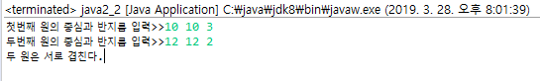

첫 번째 원의 중심과 반지름을 입력 받고 두 번째 원의 중심과 반지름을 입력 받은 뒤 두 원의 중심의 좌표를 이용해 두원 사이의 거리를 구한다.

두 원 사이의 거리와 두원의 반지름의 합을 비교하여 두 원사이의 거리가 두 원의 반지름 길이보다 작거나 같을 경우 ‘두 원은 서로 겹친다.’를 출력, 클 경우 ‘두 원은 서로 겹치지 않는다.’를 출력한다.